Министерство образования и науки РФ

ФГБОУ ВПО «Тамбовский государственный технический университет»

Кафедра «»

Лабораторная работа №3

по дисциплине «Офисные технологии»

«9 заданий средствами MS Word»

Выполнил: студент гр..

Проверил:.

Тамбов, 20

**Цель работы:** приобретение навыков написания программ на Visual Basic средствами MS Word.

**Задания:**

1. Создать в редакторе VBA форму и разместить на ней два текстовых поля. Добавить к ним подписи "Введите число" и "Вывод". Запретите изменение пользователем содержимого второго поля. При вводе в первое окно числа во втором окне должно выводиться слово "Чётное" если число четное и "Нечетное" если число нечетное. Если введено не число – во втором окне должна быть отображена фраза "Неверный ввод".
2. Создать в редакторе VBA форму размером 300х400 пикселей. Добавить на форму кнопку размером 25х25 пикселей. Написать обработчик соответствующего события для этой кнопки, который, при наведении указателя мыши на кнопку перемещает её в случайную позицию в пределах формы, а так же выводит в заголовок формы информацию о количестве перемещений кнопки.
3. Создать в редакторе VBA форму, добавить на нее 5 элементов управления CheckBox, пронумеровать их от 1 до 5, задать имена вида cbo_n, где n – номер элемента управления от 1 до 5. Добавить на форму четыре кнопки. Первая кнопка, подписанная как "Установить четные", устанавливает четные флажки, кнопка "Сбросить все" сбрасывает все флажки, кнопка "Количество установленных флажков" выводит сообщение вида "Количество установленных флажков равно n ", в том случае, если ни один флажок не установлен, выводит сообщение "Ни один флажок не установлен"
4. Добавить в VBA-проект три формы. Первую форму назвать frm_Main, вторую – frm_1, третью – frm_2. Разместить на форме frm_Main три кнопки. Две из них должны скрывать frm_Main и отображать, соответственно, frm_1 и frm_2, третья должна завершать работу программы. На frm_1 и frm_2 разместить по одной кнопке, которая, соответственно, скрывает frm_1 и frm_2 и отображает главную форму. Разместить в документе MS Word кнопку, которая отображает главную форму
5. Написать программу, которая запрашивает у пользователя число n, большее 1, после чего заполняет одномерный массив длиной n чисел случайными числами в диапазоне от 1 до n*3 и выводит этот массив в документ MS Word, разделив отдельные элементы массива запятой
6. Написать программу, которая запрашивает у пользователя число n от 2 до 20, после чего заполняет массив длиной n чисел, запрашивая ввод каждого из чисел у пользователя. После ввода всех элементов, программа выводит в окне сообщения максимальный элемент массива.
7. Написать программу, которая вводит массив случайных чисел в диапазоне от 1 до 100, после чего подсчитывает количество четных и нечетных элементов массива и выводит эти данные в окне сообщения.
8. Написать программу, которая вводит массив из n случайных чисел (n задаёт пользователь) в диапазоне от 1 до 100, после чего вычисляет их сумму и выводит в окне сообщения.
9. Написать программу, которая вводит массив из n случайных чисел (n задаёт пользователь) в диапазоне от -100 до 100, после чего вычисляет сумму четных элементов массива, абсолютное значение которых превышает 25.

Коды:

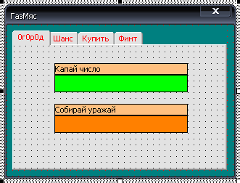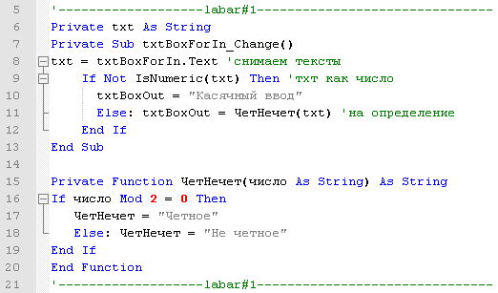Форма:

На форме в зеленом textBox, в него вводим все подряд, если числа – то отработает функция с модулем ЧетНечет( ), если буквы, то IsNumeric укажет на сбой и сообщит об этом. Т.к. ввод обрабатывается в событии Change( ), то возникает эффект работы программы «на лету».

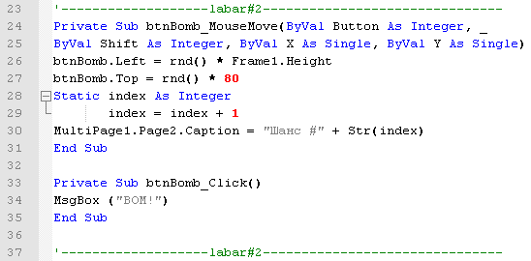Коды:

Форма:

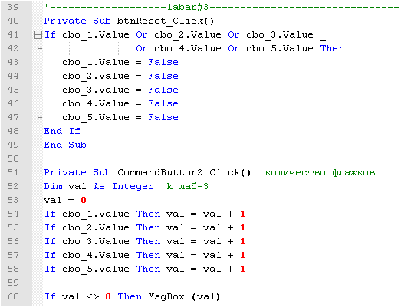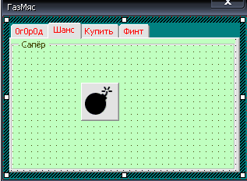За наведение мыши отвечает событие MouseMove( ) кнопы. В нем задается случайное положение кнопки и подсчитывается количество перемещений по полю с выводом результатов в шапку Page. Соблюдение границ перемещения заданы явно, т.к. не совсем понятно как считается высота и ширина фрейма. Для особо шустрых предусмотрен обработчик нажатия на кнопку, но это лишнее.

Коды:

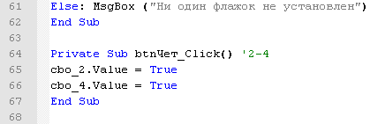

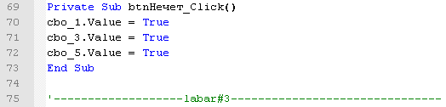Форма:

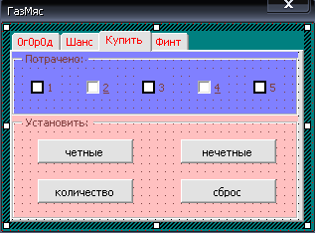Кнопка для сброса устанавливает все checkBoxсы в обнуленное состояние, за это отвечает свойство Value каждого контролла в отдельности, из за этого растет размер кода…Так же и у кнопки «количество», код вышел объемным из за необходимости опроса состояния каждого элемента( возможно тут работают через коллекции как-то…). Кнопки четное-нечетное явно отмечают флажки своих элементов.

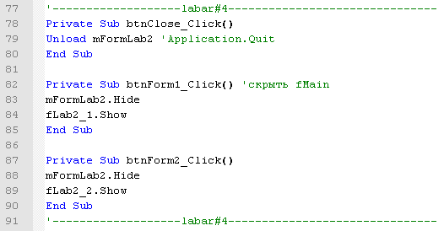Коды:

Форма:

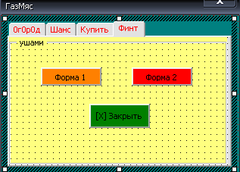Кнопка закрытия использует Unload вместо Quit, хоть тут и нет особой разницы, т.к. это форма-родитель. Две других кнопки скрывают форму-родителя и открывают дочерние формы.

Форма 1 вызовет окно: Форма 2 вызовет окно:

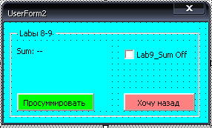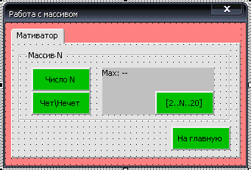

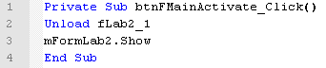Кнопки «На главную» и «Хочу назад» содержат коды:

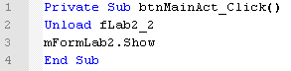

Коды:

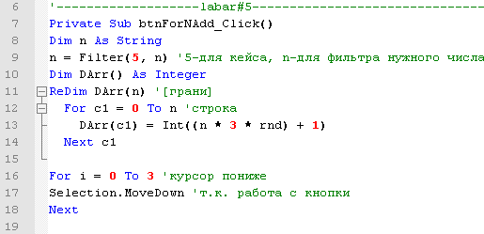

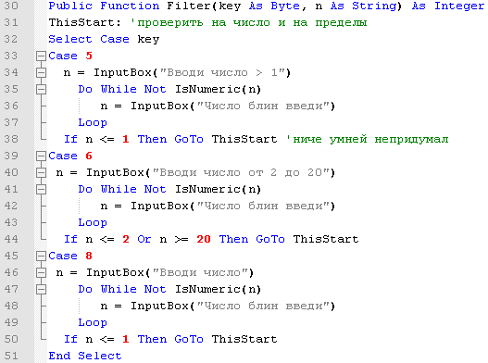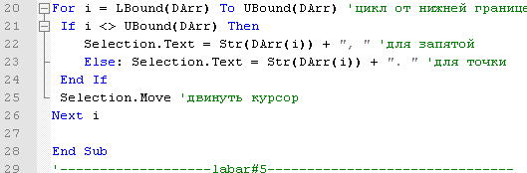

Форма:

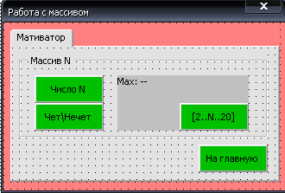В Filtr( ) вынесена проверка на правильность того, с чем потом работать остальному коду – это корректный ввод числа и контроль для заданных приделов, функция используется далее во всех работах, где в ней есть потребность. Цифры в Caseах для контроля выполнения условия отбора нужных чисел, в работах 5 и 8 они одинаковы, ~~лишний код пошел.~~

Далее объявляется и инициализируется динамический массив, заполнение рандомными числами. Selection.MoveDown необходим для более менее нормального отображения формы, сам старт вынесен на кнопку в документе.

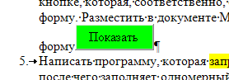Добавлял так: Разработчик\Элементы_Управления\ \Элементы_ActiveX.

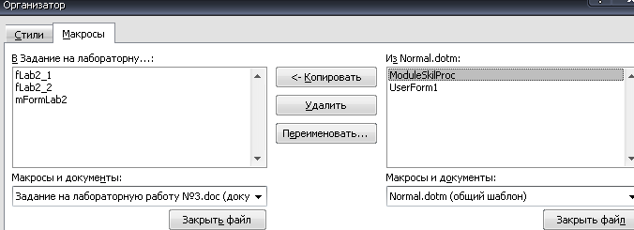Далее через окно макросов подключаем форму к проекту из Normal:

Благодаря этому синхронизируется доступ к форме по событию Button_Click кнопки на листе Worda.

Коды:

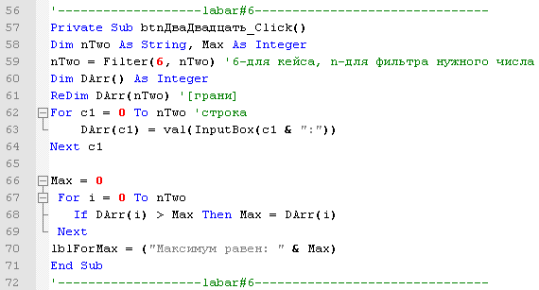Форма таже.

Принцип работы кода тотже, что и в 5 работе, стоит лишь пояснить поиск максимума из всех значений массива. Перебираем весь массив и сравниваем очередное значение с промежуточным в переменной Max, если значение 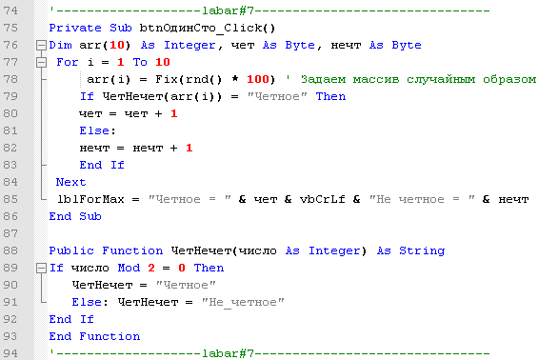больше, то его пишем в Max.

Коды:

Форма таже.

Необходимо подсчитать количество четных и нечетных элементов в массиве. Опять-таки функцию ЧетНечет( ) лучше подключать из листинга главной формы, единственное отличие – параметр «число» тут типа Integer, ~~опять таки лень~~.

Коды работ 8 и 9 совмещены для экономии места, все компоненты уже на форме 2.

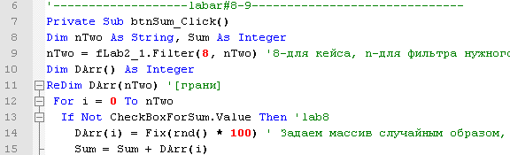

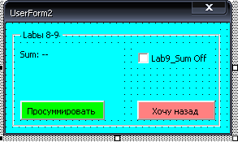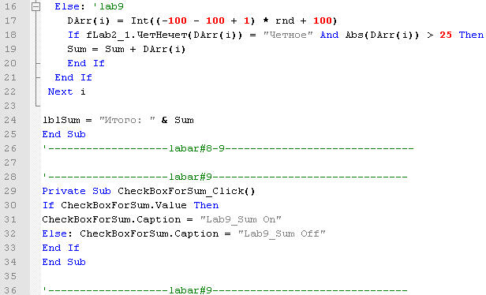Форма:

CheckBox тут для включения\отключения работы №9, ~~и просто для разнообразия.~~

Опять-таки ради экономии места, заполнение массива значениями и подсчет суммы помещены в один блок.

Как все это работает:

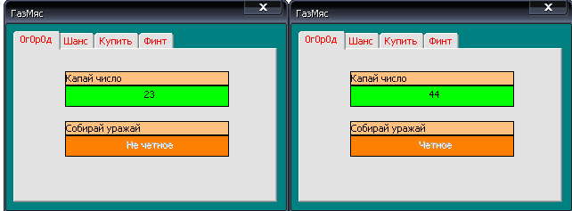

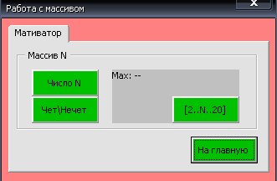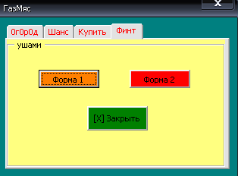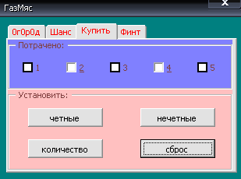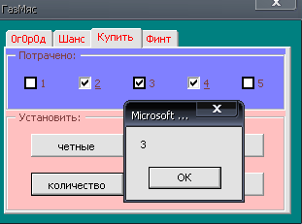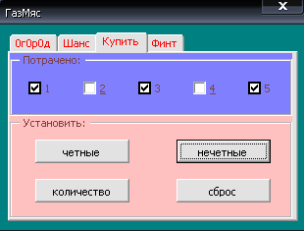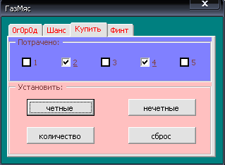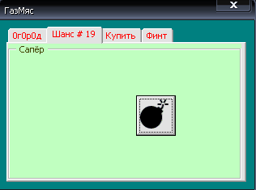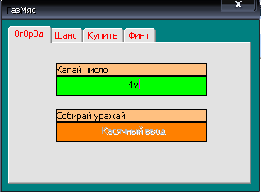

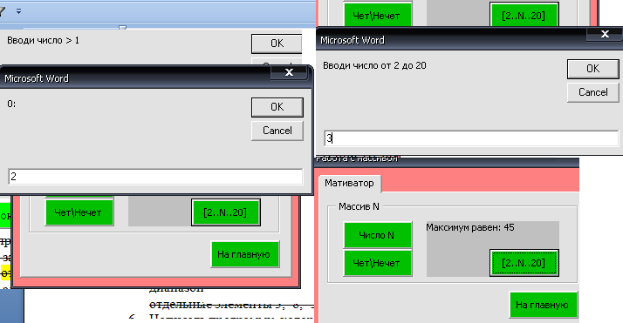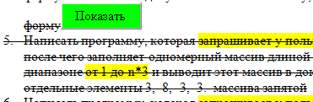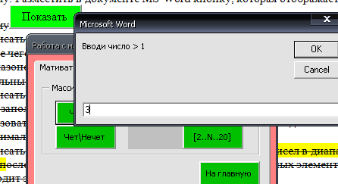

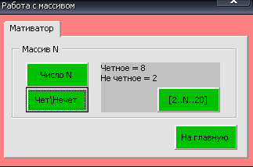

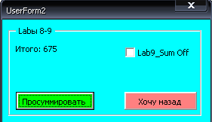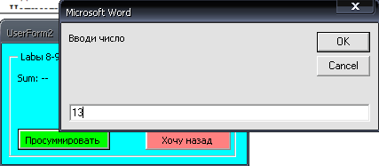

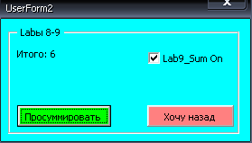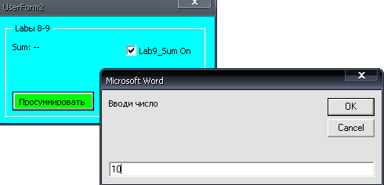

$Коды$запуска$mFormLab2@

Option Explicit

'-------------------labar#1-------------------------------

Private txt As String

Private Sub txtBoxForIn_Change()

txt = txtBoxForIn.Text 'снимаем тексты

If Not IsNumeric(txt) Then 'тхт как число

txtBoxOut = "Касячный ввод"

Else: txtBoxOut = ЧетНечет(txt) 'на определение

End If

End Sub

Private Function ЧетНечет(число As String) As String

If число Mod 2 = 0 Then

ЧетНечет = "Четное"

Else: ЧетНечет = "Не четное"

End If

End Function

'-------------------labar#1-------------------------------

'-------------------labar#2-------------------------------

Private Sub btnBomb_MouseMove(ByVal Button As Integer, ByVal Shift As Integer, ByVal X As Single, ByVal Y As Single)

btnBomb.Left = rnd() * Frame1.Height

btnBomb.Top = rnd() * 80

Static index As Integer

index = index + 1

MultiPage1.Page2.Caption = "Шанс #" + Str(index)

End Sub

Private Sub btnBomb_Click()

MsgBox ("BOM!")

End Sub

'-------------------labar#2-------------------------------

'-------------------labar#3-------------------------------

Private Sub btnReset_Click()

If cbo_1.Value Or cbo_2.Value Or cbo_3.Value _

Or cbo_4.Value Or cbo_5.Value Then

cbo_1.Value = False

cbo_2.Value = False

cbo_3.Value = False

cbo_4.Value = False

cbo_5.Value = False

End If

End Sub

Private Sub CommandButton2_Click() 'количество флажков

Dim val As Integer 'k лаб-3

val = 0

If cbo_1.Value Then val = val + 1

If cbo_2.Value Then val = val + 1

If cbo_3.Value Then val = val + 1

If cbo_4.Value Then val = val + 1

If cbo_5.Value Then val = val + 1

If val <> 0 Then MsgBox (val) _

Else: MsgBox ("Ни один флажок не установлен")

End Sub

Private Sub btnЧет_Click() '2-4

cbo_2.Value = True

cbo_4.Value = True

End Sub

Private Sub btnНечет_Click()

cbo_1.Value = True

cbo_3.Value = True

cbo_5.Value = True

End Sub

'-------------------labar#3-------------------------------

'-------------------labar#4-------------------------------

Private Sub btnClose_Click()

Unload mFormLab2 'Application.Quit

End Sub

Private Sub btnForm1_Click() 'скрыть fMain

mFormLab2.Hide

fLab2_1.Show

End Sub

Private Sub btnForm2_Click()

mFormLab2.Hide

fLab2_2.Show

End Sub

'-------------------labar#4-------------------------------

Private Sub UserForm_Click()

'коль жена твоя с изьяном, сделай фото с обезьяном

End Sub

$Коды$запуска$fLab2_1@

Private Sub btnFMainActivate_Click()

Unload fLab2_1

mFormLab2.Show

End Sub

'-------------------labar#5-------------------------------

Private Sub btnForNAdd_Click()

Dim n As String

n = Filter(5, n) '5-для кейса, n-для фильтра нужного числа

Dim DArr() As Integer

ReDim DArr(n) '[грани]

For c1 = 0 To n 'строка

DArr(c1) = Int((n * 3 * rnd) + 1)

Next c1

For i = 0 To 3 'курсор пониже

Selection.MoveDown 'т.к. работа с кнопки

Next

For i = LBound(DArr) To UBound(DArr) 'цикл от нижней границе массива до верхней границы массива

If i <> UBound(DArr) Then

Selection.Text = Str(DArr(i)) + ", " 'для запятой

Else: Selection.Text = Str(DArr(i)) + ". " 'для точки

End If

Selection.Move 'двинуть курсор

Next i

End Sub

'-------------------labar#5-------------------------------

Public Function Filter(key As Byte, n As String) As Integer

ThisStart: 'проверить на число и на пределы

Select Case key

Case 5

n = InputBox("Вводи число > 1")

Do While Not IsNumeric(n)

n = InputBox("Число блин введи")

Loop

If n <= 1 Then GoTo ThisStart 'ниче умней непридумал

Case 6

n = InputBox("Вводи число от 2 до 20")

Do While Not IsNumeric(n)

n = InputBox("Число блин введи")

Loop

If n <= 2 Or n >= 20 Then GoTo ThisStart

Case 8

n = InputBox("Вводи число")

Do While Not IsNumeric(n)

n = InputBox("Число блин введи")

Loop

If n <= 1 Then GoTo ThisStart

End Select

Filter = n 'итого

End Function

'-------------------labar#6-------------------------------

Private Sub btnДваДвадцать_Click()

Dim nTwo As String, Max As Integer

nTwo = Filter(6, nTwo) '6-для кейса, n-для фильтра нужного числа

Dim DArr() As Integer

ReDim DArr(nTwo) '[грани]

For c1 = 0 To nTwo 'строка

DArr(c1) = val(InputBox(c1 & ":"))

Next c1

Max = 0

For i = 0 To nTwo

If DArr(i) > Max Then Max = DArr(i)

Next

lblForMax = ("Максимум равен: " & Max)

End Sub

'-------------------labar#6-------------------------------

'-------------------labar#7-------------------------------

Private Sub btnОдинСто_Click()

Dim arr(10) As Integer, чет As Byte, нечт As Byte

For i = 1 To 10

arr(i) = Fix(rnd() * 100) ' Задаем массив случайным образом, числами от 1 до 99

If ЧетНечет(arr(i)) = "Четное" Then

чет = чет + 1

Else:

нечт = нечт + 1

End If

Next

lblForMax = "Четное = " & чет & vbCrLf & "Не четное = " & нечт

End Sub

Public Function ЧетНечет(число As Integer) As String

If число Mod 2 = 0 Then

ЧетНечет = "Четное"

Else: ЧетНечет = "Не_четное"

End If

End Function

'-------------------labar#7-------------------------------

$Коды$запуска$fLab2_2@

Private Sub btnMainAct_Click()

Unload fLab2_2

mFormLab2.Show

End Sub

'-------------------labar#8-9------------------------------

Private Sub btnSum_Click()

Dim nTwo As String, Sum As Integer

nTwo = fLab2_1.Filter(8, nTwo) '8-для кейса, n-для фильтра нужного числа

Dim DArr() As Integer

ReDim DArr(nTwo) '[грани]

For i = 0 To nTwo

If Not CheckBoxForSum.Value Then 'lab8

DArr(i) = Fix(rnd() * 100) ' Задаем массив случайным образом, числами от 1 до 99

Sum = Sum + DArr(i)

Else: 'lab9

DArr(i) = Int((-100 - 100 + 1) * rnd + 100)

If fLab2_1.ЧетНечет(DArr(i)) = "Четное" And Abs(DArr(i)) > 25 Then

Sum = Sum + DArr(i)

End If

End If

Next i

lblSum = "Итого: " & Sum

End Sub

'-------------------labar#8-9------------------------------

'-------------------labar#9-------------------------------

Private Sub CheckBoxForSum_Click()

If CheckBoxForSum.Value Then

CheckBoxForSum.Caption = "Lab9_Sum On"

Else: CheckBoxForSum.Caption = "Lab9_Sum Off"

End If

End Sub

'-------------------labar#9-------------------------------